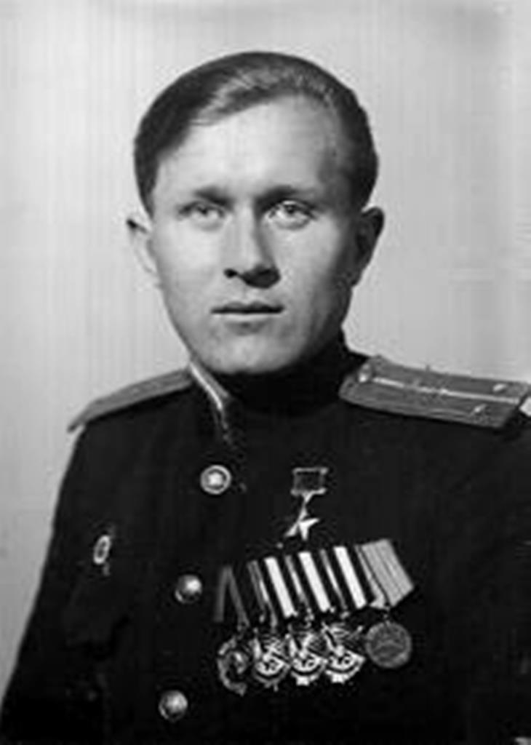

ХАЛЬЗЕВ
Александр Иванович
Герой Советского Союза
07.09.1922

Военный лётчик. К маю 1944 г. совершил 300 боевых вылетов, из них – 289 ночных, на бомбардировку стратегических военных объектов, скоплений войск и боевой техники, кораблей и судов в портах и открытом море, а так же на разведку тылов противника. Нанёс врагу большой урон.

